学習日： 月 日（ ）
中学校数学 JMW-d2-A1

【中学校数学・ワークブック】

導入【数と式】式の計算

学 年
２年

年 組 氏名

１ 次の計算をしなさい。
① $4−6$ | ② $8−(−5)$
③ $6+(−4)$ | ④ $5×(−2)$
⑤ $(−6)×(−5)$ | ⑥ $(−\text{15})÷(−3)$

２ 次の式を×,÷の記号を使わない式にしなさい。
① $2×x×(−4)$ | ② $5×x×a$
③ $(x−a)×3$ | ④ $a÷2×b$

３ 次の計算をしなさい。
① $2a+3a$ | ② $4x−7x$
③ $2x+1−3x+2$ | ④ $(x−1)−(2x−2)$
⑤ $(−8a)×4$ | ⑥ $\text{32}x÷(−8)$
⑦ $−3(4x−2)$ | ⑧ $(8x−4)÷(−4)$

【中学校数学・ワークブック】
解答

中学校数学 JMW-d2-A1

学 年
２年
導入【数と式】式の計算

年 組 氏名

１ 正負の数の処理は、文字式の係数を計算する際に重要です。特に符号に注意しましょう。
① －2 | ② 13
③ 2 | ④ －10
⑤ 30 | ⑥ 5

２ ×,÷の記号を使わない式は基本です。わり算では「÷のうしろ」が分母です。
① $−8x$ | ② $5\text{ax}$
③ $3(x−a)$ | ④ $\frac{\text{ab}}{2}$

３ カッコの前にマイナスの符号が付いている問題はできましたか？
① $5a$ | ② $−3x$
③ $−x+3$ | ④ $−x+1$
⑤ $−\text{32}a$ | ⑥ $−4x$
⑦ $−\text{12}x+6$ | ⑧ $−2x+1$

学習日： 月 日（ ）
中学校数学 JMW-d2-A2①
【中学校数学・ワークブック】

導入【数と式】連立方程式①

学 年
２年

年 組 氏名

途中の式を省略せず、ていねいに解きましょう。
１ 次の計算をしなさい。
$\begin{aligned} (4x+2y)+(x+3y) \\ \end{aligned}$$\begin{aligned} (3a−b)−(4a−2b) \\ \end{aligned}$① ②

$\begin{aligned} 2x− y \\ \underline{+) 4x−2y} \\ \end{aligned}$$\begin{aligned} 3x+2y \\ \underline{−) 2x−2y} \\ \end{aligned}$ ③ ④

２ 次の方程式を解きなさい。
$\begin{aligned}2x=8 \\ \end{aligned}$$\begin{aligned}3x−6=\text{15} \\ \end{aligned}$① ②

$\begin{aligned}4x−2(x−1)=6 \\ \end{aligned}$③

３ 次の式の値を求めなさい。
$x=2\text{ のとき }4x−2$$x=−3\text{ のとき }3−2x$① ②

４ 次の式を[ ]の中に示された文字について解きなさい。
$\begin{aligned}2x+y=3 [ y ] \\ \end{aligned}$$\begin{aligned}3x−2y=5 [ x ] \\ \end{aligned}$① ②

【中学校数学・ワークブック】
解答

中学校数学 JMW-d2-A2①
学 年
２年
導入【数と式】連立方程式①

年 組 氏名

１ 特に「式の減法（②，④）」の符号処理に注意
$\begin{aligned} (4x+2y)+(x+3y) \\ =4x+2y+x+3y \\ =4x+x+2y+3y \\ =5x+5y\end{aligned}$$\begin{aligned} (3a−b)−(4a−2b) \\ =3a−b−4a+2b \\ =3a−4a−b+2b \\ =−a+b\end{aligned}$① ②

$\begin{aligned} 2x− y \\ \underline{+) 4x−2y} \\ 6x−3y\end{aligned}$$\begin{aligned} 3x+2y \\ \underline{−) 2x−2y} \\ x+4y\end{aligned}$ ③ ④

２ ｢移項｣の意味を説明できますか？
$\begin{aligned}2x=8 \\ x=4\end{aligned}$$\begin{aligned}3x−6=\text{15} \\ 3x=\text{15}+6 \\ 3x=\text{21} \\ x=7\end{aligned}$① ②

$\begin{aligned}4x−2(x−1)=6 \\ 4x−2x+2=6 \\ 2x=4 \\ x=2\end{aligned}$③

３ 代入後、文字はなくなります。
$\begin{aligned} 4×(2)−2 \\ =8−2 \\ =6\end{aligned}$$\begin{aligned} 3−2×(−3) \\ =3+6 \\ =9\end{aligned}$① ②

４ 等式変形は、この先、方程式を処理するために大変重要です。（関連：一次関数）
$\begin{aligned}2x+y=3 [ y ] \\ y=−2x+3 \end{aligned}$$\begin{aligned}3x−2y=5 [ x ] \\ 3x=2y+5 \\ x=\frac{2y+5}{3}\end{aligned}$① ②

学習日： 月 日（ ）
中学校数学 JMW-d2-A2②

【中学校数学・ワークブック】

導入【数と式】連立方程式②
学 年
２年

年 組 氏名

１ 次の計算をしなさい。
① $2x+3x=$ ② $4y−7y=$ ③ $−3x−\left(−x\right)=$

④ $5x−5x=$ ⑤ $−2x+x=$ ⑥ $−y+\left(−2y\right)=$

２ 次の計算をしなさい。

① ３x ② ５x ③ ２x
＋）２x －）２x －）－２x

④ ３x ⑤ x＋２y ⑥ －２x＋３y
＋）－３x －）x－３y －） ２x＋３y

３ 例のように次の各式を[ ]倍した式を求めなさい。答えは（カッコ）をはずし、$\text{ax}+\text{by}=c$（$a,b,c$はある数）という形の式になるように整理しなさい。

例) $2x+3y=1$ [２] → $4x+6y=2$

① $x+2y=3$ [ 2 ] ② $2\left(x−3y\right)=−1$ [ 3 ]

③ $\frac{2}{3}x−\frac{1}{2}y=2$ [ 6 ] ④ $\frac{1}{3}\left(x−\frac{1}{2}y\right)=1$ [ 6 ]

解答
中学校数学 JMW-d2-A2②

【中学校数学・ワークブック】

導入【数と式】連立方程式②

学 年
２年

年 組 氏名

１ ｢同類項(文字の部分が同じである項)｣をまとめるには｢係数(文字の前についた数)｣に注目！
① $2x+3x=5x$ ② $4y−7y=−3y$ ③ $−3x−\left(−x\right)=−2x$

④ $5x−5x=0$ ⑤ $−2x+x=−x$ ⑥ $−y+\left(−2y\right)=−3y$

２ 筆算では、下段の符号が変わります。特に、③，⑤，⑥は注意が必要です。
① ３x ② ５x ③ ２x
＋）２x －）２x －）－２x
５x ３x ４x

④ ３x ⑤ x＋２y ⑥ －２x＋３y
＋）－３x －）x－３y －） ２x＋３y
０ ５y －４x

３ 等式の両辺の係数操作の練習です。特に③，④では右辺の６倍を忘れないように！

① $x+2y=3$ [ 2 ] → $2x+4y=6$
② $2\left(x−3y\right)=−1$ [ 3 ] → $6x−\text{18}y=−3$
③ $\frac{2}{3}x−\frac{1}{2}y=2$ [ 6 ] → $4x−3y=\text{12}$
④ $\frac{1}{3}\left(x−\frac{1}{2}y\right)=1$ [ 6 ] → $2x−y=6$

学習日： 月 日（ ）
中学校数学 JMW-d2-A2③
【中学校数学・ワークブック】

導入【数と式】連立方程式③

学 年
２年

年 組 氏名

１ $\text{ax}+\text{by}=c$（$a,b,c$は整数）という形を基本の形と考えます。次の各式を整理して基本の形になるようにしなさい。

ヒント：（カッコ）をはずします。分数や小数は式全体を何倍かして整数にします。
式全体を同じ数でわることもできます。

① $2x+y=2y−5$ ② $3\left(x−2y\right)=1$

③ $\frac{1}{2}x+y=1$ ④ $0\text{.}2x−1\text{.}5y=2$

⑤ $\frac{1}{3}\left(x−y\right)−2=0$ ⑥ $\frac{3}{2}x−0\text{.}2y=−2$

解答
中学校数学 JMW-d2-A2③
【中学校数学・ワークブック】

導入【数と式】連立方程式③

学 年
２年

年 組 氏名

１ いろいろな連立方程式を解くための基本的な練習です。（かっこ）や分数や小数を含む問題でも、それぞれの解き方として学ぶのではなく、基本の形にどうやって変形できるかを考えることで既習事項を活用する習慣が身に付き、応用力につながります。

①$\begin{aligned}2x+y=2y−5 \\ 2x+y−2y=−5 \\ 2x−y=−5\end{aligned}$ $\begin{aligned}3\left(x−2y\right)=1 \\ 3x−6y=1\end{aligned}$ ②

※移項して同類項を整理します ※カッコをはずして式を整えます

$\begin{aligned}\frac{1}{2}x+y=1 \\ x+2y=2\end{aligned}$
③ $\begin{aligned}0\text{.}2x−1\text{.}5y=2 \\ 2x−\text{15}y=\text{20}\end{aligned}$ ④

※等式の両辺を2倍します ※等式の両辺を10倍します
xの係数を整数にするため 当然、右辺も10倍します

$\begin{aligned}\frac{1}{3}\left(x−y\right)−2=0 \\ (x−y)−6=0 \\ x−y=6\end{aligned}$$\begin{aligned}\frac{3}{2}x−0\text{.}2y=−2 \\ 3x−0\text{.}4y=−4 \\ \text{30}x−4y=−\text{40} \\ \text{15}x−2y=−\text{20}\end{aligned}$$\begin{aligned}\frac{3}{2}x−0\text{.}2y=−2 \\ \frac{\text{30}}{2}x−2y=−\text{20} \\ \text{15}x−2y=−\text{20}\end{aligned}$
⑤ ⑥ 【別解】

※等式の両辺を3倍します ※等式の両辺を10倍します
カッコをはずしてから3倍してもよい 別解では、分数→小数の順に注目している

学習日： 月 日（ ）
中学校数学 JMW-d2-C3①
【中学校数学・ワークブック】

導入【関数】一次関数①

学 年
２年

年 組 氏名

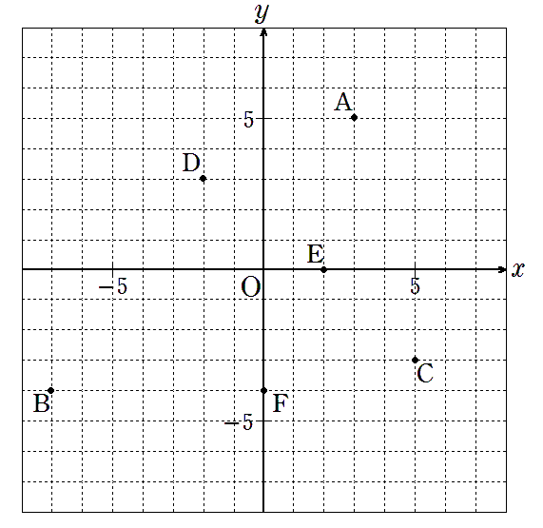
１ 右の図の点A～Fの座標をよみなさい。

A（ ， ）

B（ ， ）

C（ ， ）

D（ ， ）

E（ ， ）

F（ ， ）

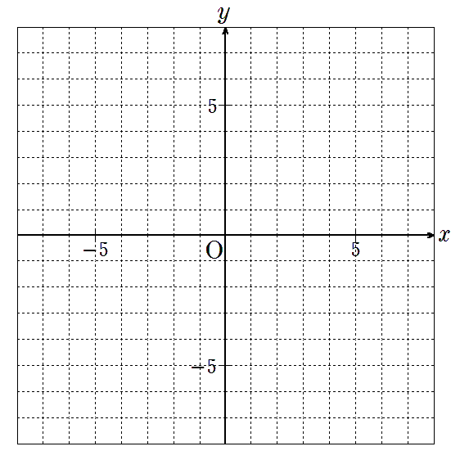
２ 次の点A～Fを下の図に書きこみなさい。
A (－3，5)
B (－6.5，0)
C (4，－2)，
D (3，4)
E (0，3)
F (－5，－7)

学 年
２年
導入【関数】一次関数①

【中学校数学・ワークブック】
中学校数学 JMW-d2-C3①
解答
年 組 氏名

〔Point〕
・xの値が決まるとyの値がただ１つに決まるとき、「yは xの関数である」という。
・yが xの関数で、$y=\text{ax}$（aは０ではない）という関係式で表されるとき「yは xに比例する」という。
・yが xの関数で、$y=\frac{a}{x}$（aは０ではない）という関係式で表されるとき「yは xに反比例する」という。

x座標とy座標のよみとり間違いに注意 → 特に軸上にある座標の表し方に気を配りましょう。

全国･学力学習状況調査では、座標をとった後、その点と原点を結ぶといった誤答も報告されています。

１ A(3,5) , B(－7,－4) , C(5,－3) , D(－2,3) , E(2,0) , F(0,－4)

２
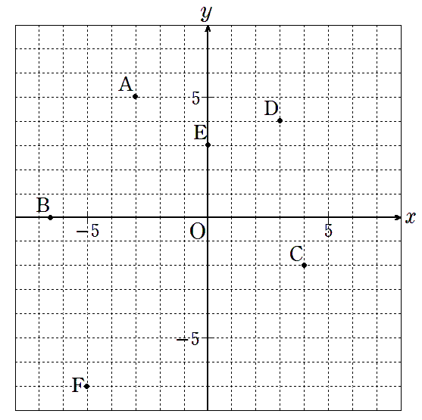

学習日： 月 日（ ）
中学校数学 JMW-d2-C3②
【中学校数学・ワークブック】

導入【関数】一次関数②

学 年
２年

年 組 氏名

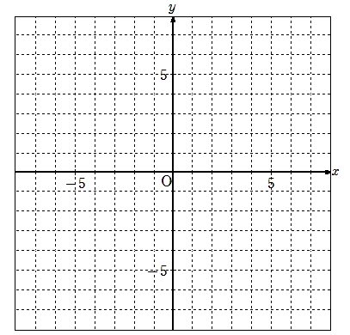
１ 次の関数のグラフをかきなさい。
(1) $y=2x$

(2) $y=−x$

(3) $y=\frac{1}{2}x$

(4) $y=−\frac{1}{3}x$

２ 次の関数のグラフをかきなさい。

(1) $y=\frac{8}{x}$

(2) $y=−\frac{6}{x}$

学 年
２年
導入【関数】一次関数②

【中学校数学・ワークブック】
中学校数学 JMW-d2-C3②
解答
年 組 氏名

〔Point〕
・xの値が決まるとyの値がただ１つに決まるとき、「yは xの関数である」という。
・yが xの関数で、$y=\text{ax}$（aは０ではない）という関係式で表されるとき「yは xに比例する」という。
・yが xの関数で、$y=\frac{a}{x}$（aは０ではない）という関係式で表されるとき「yは xに反比例する」という。

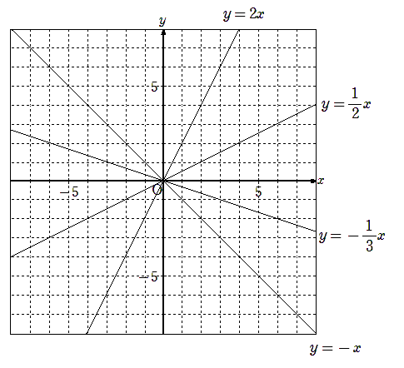
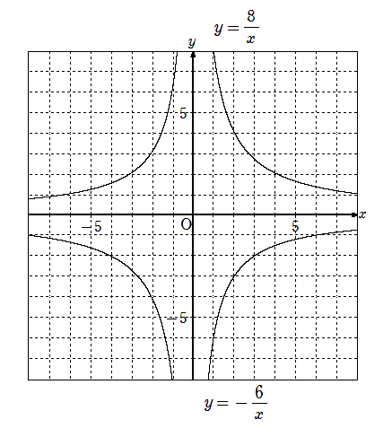
１ ２

学習日： 月 日（ ）
中学校数学 JMW-d2-C3③
【中学校数学・ワークブック】

導入【関数】一次関数③

学 年
２年

年 組 氏名

１ 次の数量の関係について，yをxの式で表しなさい。また，yがxに比例するものには○，yがxに反比例するものには△，どちらでもないものには×を答えなさい。

(1) 所持金５００円からx円を使ったときの残りの所持金をy円とする。

式 記号

(2) 面積が２５ｃｍ^{２}の長方形の縦の長さをxｃｍ，横の長さをyｃｍとする。

式 記号

(3) １００円のボールペンをx本買ったときの代金をy円とする。

式 記号

(4) １辺の長さがxｃｍの立方体の表面積をyｃｍ^{２}とする。

式 記号

解答
学習日： 月 日（ ）
中学校数学 JMW-d2-C3③
【中学校数学・ワークブック】

導入【関数】一次関数③

学 年
２年

年 組 氏名

１
〔Point〕
・xにともなってyが変化し，その関係が次のような式で表されるとき，
yはxに比例するという。
y＝a x
・xにともなってyが変化し，その関係が次のような式で表されるとき，
yはxに反比例するという。

（x y＝a）
・これから，xにともなってyが変化し，その関係が(1)のような式で表される関係について学習します。(4)のような式で表される関係については，３年生で学習します。

(1)
式 y＝５００－x 記号 ×

(2) 長方形の面積＝縦×横より
x×y＝２５
両辺をxでわると

式 記号 △

(3)
式 y＝１００x 記号 ○

(4) 立方体の表面積＝１つの正方形の面積×６
y＝x×x×６

式 y＝６x^{２} 記号 ×

学習日： 月 日（ ）
中学校数学 JMW-d2-C3④
【中学校数学・ワークブック】

導入【関数】一次関数④
学 年
２年

年 組 氏名

１ 深さ２０ｃｍの直方体の水そうに，毎分２ｃｍずつ水位が高くなるように水を入れていきます。
x分後の水位をyｃｍとして，次の各問いに答えなさい。
(1) 水を入れ始める時に空だった場合，
① xとyの関係を調べ，次の表にまとめなさい。
x | 0 | 1 | 2 | 3 | 4 | 5 | …
y |  |  |  |  |  |  | …

② xの値が２倍，３倍と変化すると，それに対応するyの値はどのように変化していますか。

答え
③ yをxの式で表しなさい。

答え
- このyとxの関係を何といいますか。

答え
- 水そうが満水になるのは，何分後ですか。

答え
⑥ xの変域について， にあてはまる数を答えなさい。
ア ≦x≦ イ 答え ア イ

(2) 水を入れ始める時に，すでに６ｃｍまで水が入っていた場合，
① xとyの関係を調べ，次の表にまとめなさい。
x | 0 | 1 | 2 | 3 | 4 | 5 | …
y |  |  |  |  |  |  | …

② xとyの値の変化について，(1)の②のように変化していますか。

答え
③ yをxの式で表しなさい。

答え
- このyとxの関係は，(1)の④の関係と同じであるといえますか。

答え
- 水そうが満水になるのは，何分後ですか。

答え
⑥ xの変域を求めなさい。

答え
解答
学習日： 月 日（ ）
中学校数学 JMW-d2-C3④
【中学校数学・ワークブック】

導入【関数】一次関数④

学 年
２年

年 組 氏名

〔Point〕
- xにともなってyが変化し，xの値が２倍，３倍，…と変化すると，
yの値も２倍，３倍，…と変化する関係を，yはxに比例するという。
- yをxの式で表すと，
y＝a x
- aを比例定数，xやyのを変数という。
- 変数のとる値の範囲を，その変数の変域という。

１
(1)
①
x | 0 | 1 | 2 | 3 | 4 | 5 | …
y | 0 | 2 | 4 | 6 | 8 | 10 | …

②
答え ２倍，３倍

③ 水位＝（毎分２ｃｍ）×時間より，
答え y＝２x
④
答え 比例
⑤ 満水になる時間は，深さ２０ｃｍまで入った時間なので，
２０÷２＝１０
答え １０分後
⑥ xは時間を表すから，xの変域は入れ始めてから満水になるまでにかかった時間
答え ア ０ イ １０

(2)
①
x | 0 | 1 | 2 | 3 | 4 | 5 | …
y | 6 | 8 | 10 | 12 | 14 | 16 | …

②
答え (1)の②のように変化していない
③ 水位＝（毎分２ｃｍ）×時間＋最初の６ｃｍより，
答え y＝２x＋６
④
答え いえない
- 満水になるには，２０－６＝１４より，水位が１４ｃｍ高くなればよい。
水位が１４ｃｍ高くなるのは，
１４÷２＝７
答え ７分後
⑥ xは時間を表すから，xの変域は入れ始めてから満水になるまでにかかった時間

答え ０≦x≦７

学習日： 月 日（ ）
中学校数学 JMW-d2-C3⑤
【中学校数学・ワークブック】

導入【関数】一次関数⑤

学 年
２年

年 組 氏名

１ 次の比例のグラフを，下の表を完成させ，右の座標平面にかきなさい。
- y＝２x
x | -3 | -2 | -1 | 0 | 1 | 2 | 3
y

(2)

x | -8 | -4 | 0 | 4 | 8
y

２ 次の反比例のグラフを，下の表を完成させ，右の座標平面にかきなさい。
(1)

x | -8 | -4 | -2 | -1 | 1 | 2 | 4 | 8
y

(2)

x | -6 | -3 | -2 | -1 | 1 | 2 | 3 | 6
y

解答
学習日： 月 日（ ）
中学校数学 JMW-d2-C3⑤
【中学校数学・ワークブック】

導入【関数】一次関数⑤

学 年
２年

年 組 氏名

１ 比例のグラフは、原点を通る直線です。
(1) y＝２x

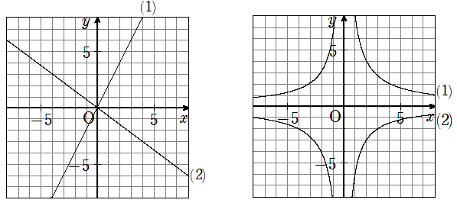
x | -3 | -2 | -1 | 0 | 1 | 2 | 3
y | -6 | -4 | -2 | 0 | 2 | 4 | 6

(2)

x | -8 | -4 | 0 | 4 | 8
y | 6 | 3 | 0 | -3 | -6

２ 反比例のグラフは、双曲線と呼ばれる曲線です。
(1)
x | -8 | -4 | -2 | -1 | 1 | 2 | 4 | 8
y | -1 | -2 | -4 | -8 | 8 | 4 | 2 | 1

(2)

x | -6 | -3 | -2 | -1 | 1 | 2 | 3 | 6
y | 1 | 2 | 3 | 6 | -6 | -3 | -2 | -1

学習日： 月 日（ ）
中学校数学 JMW-d2-C3⑥
【中学校数学・ワークブック】

導入【関数】一次関数⑥

学 年
２年

年 組 氏名

１ 次の関係について，yをxの式で表しなさい。
(1) yはxに比例し，x＝２のときy＝－６である。

答え

(2) yはxに反比例し，x＝５のときy＝４である。

答え

(3) グラフが下の直線である。 (4) グラフが下の双曲線である。
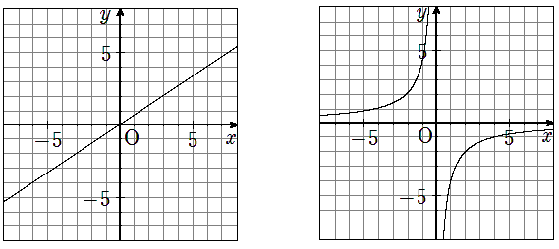

答え 答え

解答
学習日： 月 日（ ）
中学校数学 JMW-d2-C3⑥
【中学校数学・ワークブック】

導入【関数】一次関数⑥

学 年
２年

年 組 氏名

１
(1) yはxに比例することから， (2) yはxに反比例することから，
y＝a x x y＝a

x＝２，y＝－６を代入 x＝５，y＝４を代入
－６＝２a ５×４＝a
a＝－３ a＝２０

答え y＝－３x 答え

(3) グラフが直線だから， (4) グラフが双曲線だから，
yはxに比例する yはxに反比例する
よって，y＝a x よって，x y＝a

グラフが点（２，３）を通る グラフが点（２，－２）を通る
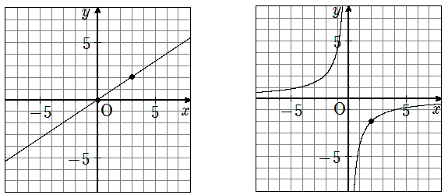

x＝２，y＝３を代入 x＝２，y＝－２を代入
３＝２a ２×(－２)＝a
a＝－４
a＝

答え 答え

学習日： 月 日（ ）
中学校数学 JMW-d2-B4①
【中学校数学・ワークブック】

導入【図形】図形の調べ方①

学 年
２年

年 組 氏名

１ 次の図形について、下の各問いに答えなさい。

ア 直角三角形 イ 二等辺三角形 ウ 正三角形 エ 台形
オ 平行四辺形 カ 長方形 キ ひし形 ク 正方形

(1) 線対称な図形をすべて選び、記号で答えなさい。

答え

(2) 点対称な図形をすべて選び、記号で答えなさい。

答え

２ 右の線分ＡＢについて，次の各問いに答えなさい。

- 線分ＡＢの垂直二等分線lを作図しなさい。
ただし，作図に用いた線は残しておくこと。
また，長さの関係や角の大きさについて、
図の中に記号で表しなさい。 Ａ Ｂ

- 線分ＡＢと，その垂直二等分線lとの交点を何といいますか。

答え

- (2)の交点をＭとすると，線分ＡＭと線分ＢＭの長さの関係を，記号を使って式で表しなさい。

答え

- 線分ＡＢと，その垂直二等分線lとの位置関係を，記号を使って式で表しなさい。

答え

解答
中学校数学 JMW-d2-B4①

【中学校数学・ワークブック】

導入【図形】図形の調べ方①

学 年
２年

年 組 氏名

１
〔Point〕
・１本の直線を折り目として２つに折るとき，折り目の両側がぴったりと重なり合う図形を，
線対称な図形という。
また，そのとき折り目となる直線を対称軸という。
・１つの点を中心として１８０°回転するとき，もとの図形にぴったりと重なり合う図形を，
点対称な図形という。
また，そのとき中心となる点を対称の中心という。

(1) 答え イ，ウ，カ，キ，ク

(2) 答え オ，カ，キ，ク

２
(1)

(2) 答え 中点

(3) 答え ＡＭ＝ＢＭ

(4) 答え ＡＢ⊥ l

学習日： 月 日（ ）
中学校数学 JMW-d2-B4②
【中学校数学・ワークブック】

導入【図形】図形の調べ方②

学 年
２年

年 組 氏名

３ 下の線分ＢＣについて，次の各問いに答えなさい。
- 線分ＢＣを１辺とする正三角形ＡＢＣを作図しなさい。
ただし，作図に用いた線は残しておくこと。
また，線分の長さの関係について、図の中に記号で表しなさい。

- ∠ＡＢＣの二等分線を作図しなさい。
ただし，作図に用いた線は残しておくこと。
また，角の大きさの関係について、図の中に記号で表しなさい。

- ∠ＡＢＣの二等分線とＡＣとの交点をＰとすると，
∠ＡＢＰと∠ＣＢＰ，∠ＡＢＣの大きさの関係を，記号を使って式で表しなさい。

答え

Ｂ Ｃ

解答
中学校数学 JMW-d2-B4②

【中学校数学・ワークブック】

導入【図形】図形の調べ方②

学 年
２年

年 組 氏名

３
(1) 点Ｂを中心とし，ＢＣを半径とする弧をかく。
また，点Ｃを中心とし，ＢＣを半径とする弧をかく。
その２つの弧の交点がＡである。

(2) 点Ｂを中心とする適当な半径の円周を、
辺ＡＢ,ＢＣと交わらす。
その２つ交点から等しい距離にある点を決め、
点Ｂと結ぶ。
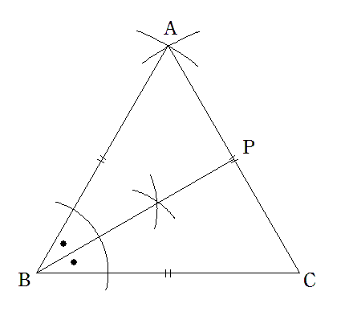

(3) 答え

学習日： 月 日（ ）
中学校数学 JMW-d2-B5①
【中学校数学・ワークブック】

導入【図形】図形の性質と証明①

学 年
２年

年 組 氏名

１ 下の図形について，次の各問いに答えなさい。

ア 直角三角形 イ 二等辺三角形 ウ 正三角形 エ 台形
オ 平行四辺形 カ 長方形 キ ひし形 ク 正方形

(1) 長さが等しい辺をもつ図形をすべて選び，記号で答えなさい。

答え

(2) 平行な辺をもつ図形をすべて選び，記号で答えなさい。

答え

(3) 大きさが等しい角をもつ図形をすべて選び，記号で答えなさい。

答え

(4) ９０°の角をもつ図形をすべて選び，記号で答えなさい。

答え

２ 右の図で，次の角の大きさを∠a，∠bを使って表しなさい。
なお，式は簡単に整理しておくこと。

- ∠c

答え

- ∠d

答え

解答
学習日： 月 日（ ）
中学校数学 JMW-d2-B5①
【中学校数学・ワークブック】

導入【図形】図形の性質と証明①

学 年
２年

年 組 氏名

１
(1) 答え イ，ウ，オ，カ，キ，ク

(2) 答え エ，オ，カ，キ，ク

(3) 答え イ，ウ，オ，カ，キ，ク

(4) 答え ア，カ，ク

２
〔Point〕
・三角形の内角の和は，１８０°である。
・三角形の外角は，それととなり合わない２つの内角の和に等しい。

(1) 答え １８０°－∠a－∠b

(2) 答え ∠a＋∠b

学習日： 月 日（ ）
中学校数学 JMW-d2-B5②
【中学校数学・ワークブック】

導入【図形】図形の性質と証明②

学 年
２年

年 組 氏名

３ 右の図のように，３本の直線が交わっているとき，次の各問いに答えなさい。

- ∠aと∠cの関係を何といいますか。
また，その２つの角の大きさの関係を、記号を使って表しなさい。

答え

- ∠dと∠hの関係を何といいますか。
また，その２つの角の大きさが等しくなるのは、直線lと直線mが
どのような位置関係のときですか。記号を使って式で表しなさい。

答え

- ∠cと∠eの関係を何といいますか。
また，その２つの角の大きさが等しくなるのは、直線lと直線mが
どのような位置関係のときですか。記号を使って式で表しなさい。

答え

解答
学習日： 月 日（ ）
中学校数学 JMW-d2-B5②
【中学校数学・ワークブック】

導入【図形】図形の性質と証明②

学 年
２年

年 組 氏名

３
(1) 答え 対頂角 ， ∠a＝∠c

〔Point〕
・他に対頂角の関係にあるのは，∠bと∠d，∠eと∠g，∠fと∠hである。
・対頂角は，常に等しい。

(2) 答え 同位角 ， l∥m

〔Point〕
・他に同位角の関係にあるのは，∠aと∠e，∠bと∠f，∠cと∠gである。
・同位角は，等しいとは限らない。
問題の図における直線lと直線mが平行なときのみ，等しい。

(3) 答え 錯角 ， l∥m

〔Point〕
・他に錯角の関係にあるのは，∠bと∠hである。
・錯角は，等しいとは限らない。
問題の図における直線lと直線mが平行なときのみ，等しい。

学習日： 月 日（ ）
中学校数学 JMW-d2-B5③

【中学校数学・ワークブック】

導入【図形】図形の性質と証明③

学 年
２年

年 組 氏名

１ 小学校で習った次の四角形の形を作図しなさい。また、それらの図形について、知っていることをいいなさい。
(1)平行四辺形 (2)台形 (3)ひし形
（図）
（図）
（図）

特徴： 特徴： 特徴：

(4)長方形 (5)正方形
（図）
（図）

特徴： 特徴：

解答
中学校数学 JMW-d2-B5③

【中学校数学・ワークブック】

導入【図形】図形の性質と証明③

学 年
２年

年 組 氏名

１ (1)平行四辺形 (2)台形 (3)ひし形
（図）
（図）
（図）

特徴：向かい合っている 特徴：平行な辺が一組あ 特徴：４辺の長さがすべ
辺が平行で長さが等しい。 る四角形など。 て同じになる。平行四辺
向かい合っている角の大 形の一種など
きさが等しいなど

(4)長方形 (5)正方形
（図）
（図）

特徴：４つの角がすべて 特徴：４つの角がすべて
直角である。向かい合っ 直角で、４辺の長さがす
ている辺の長さは等しく べて等しい。正多角形の
平行であるなど。 ひとつなど。

学習日： 月 日（ ）
中学校数学 JMW-d2-D6

【中学校数学・ワークブック】

導入【資料の活用】確率

学 年
２年

年 組 氏名

１ 次の分数を約分しなさい。
(1) $\frac{4}{6}$ (2) $\frac{8}{\text{36}}$ (3) $\frac{\text{12}}{\text{36}}$

(4) $\frac{4}{8}$ (5) $\frac{4}{\text{52}}$ (6) $\frac{\text{39}}{\text{52}}$

２ 1から10までの数を書いたカードが1枚ずつ全部で10枚あります。
このとき、次のカードが含まれている割合を求めなさい。ただし、割合は分数で答えなさい。

(1) 偶数の割合 (2) 3の倍数の割合

(3) 5未満の数の割合 (4) 24の約数の割合

３ 次の場合ならべ方は何通りありますか。すべての場合をかき,何通りか答えなさい。
(1) 1,2,3,4の4つの数のうち2つをならべてできる2ケタの整数
（同じ数を2回使うことはできません）
＜2ケタの数＞

通り

(2) 赤､青､黄の3色の花をならべる場合の配列の仕方

＜3色のならべ方＞

通り

学 年
２年
導入【資料の活用】確率

【中学校数学・ワークブック】
中学校数学 JMW-d2-D6
解答
年 組 氏名

〔Point〕
・分数は約分し、分子・分母はなるべく小さな線数で表す。

・$(\text{あることがらの割合}) ＝ \frac{(\text{ことがらの量）}}{\text{（全体の量）}}$

・２つ以上のものをならべて、ならべ方が何通りかあるかを考えるときは、規則的にならべて重なりや
数えもれがないようにち注意する。

１
(1) $\frac{4}{6}=\frac{2}{3}$ (2) $\frac{8}{\text{36}}=\frac{2}{9}$ (3) $\frac{\text{12}}{\text{36}}=\frac{1}{3}$

(4) $\frac{4}{8}=\frac{1}{2}$ (5) $\frac{4}{\text{52}}=\frac{1}{\text{13}}$ (6) $\frac{\text{39}}{\text{52}}=\frac{3}{4}$

２ 全部で10の場合がある。
(1) 2,4,6,8,10の5つなので、その割合は、$\frac{5}{\text{10}}=\frac{1}{2}$
(2) 3,6,9の3つなので、その割合は、 $\frac{3}{\text{10}}$
(3) 1,2,3,4の4つなので、その割合は、$\frac{4}{\text{10}}=\frac{2}{5}$
(4) 1,2,3,4,6,8の6つなので、その割合は、 $\frac{6}{\text{10}}=\frac{3}{5}$

３ (1) 12､13､14､21､23､24､31､32､34､41､42､43 の 12通り
(2) 赤青黄、赤黄青、青赤黄、青黄赤、黄赤青、黄青赤 の 6通り

